приложение к приказу№127

от 31.08.2024г

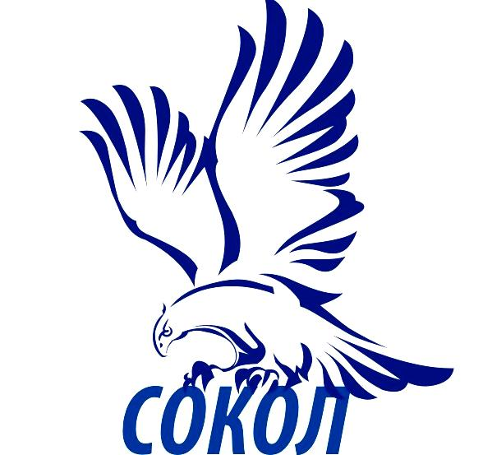

**План**

**работы школьного спортивного клуба (ШСК)  «Сокол»  
МОУ «СОШ №2» с. п. Исламей**

**на 2024 – 2025 уч. год**

**Пояснительная записка**

**Цель работы ШСК:**

-         повышение массовости занятий школьниками физической культурой и спортом для вовлечения их в систематический процесс физического и спортивного совершенствования;

-         удовлетворение потребности обучающихся ОУ и их родителей (законных представителей) в более широком спектре предоставляемых им физкультурно-спортивных услуг;

**Задачи:**

1.     реализации образовательных программ дополнительного образования детей физкультурно-спортивной направленности;

2.     вовлечение обучающихся в систематические занятия физической культурой и спортом;

3.     проведение школьных спортивно-массовых мероприятий и соревнований;

4.     комплектование и подготовка команд обучающихся по различным видам спорта для участия в муниципальных и региональных соревнованиях;

5.     организация различных форм активного спортивно-оздоровительного отдыха обучающихся;

6.     пропаганда здорового образа жизни, личностных и общественных ценностей физической культуры и спорта;

7.     создание нормативно-правовой базы.

**Учёт и отчётность:**

В спортивном клубе школы ведется следующая документация:

• журнал учета работы спортивного клуба школы и календарь спортивно- массовых мероприятий на учебный год;

• журнал учета занятий в спортивных секциях и группах общефизической подготовки;

• книга рекордов учащихся школы.

**Планирование работы клуба:**

Внеклассная физкультурно-спортивная работа в школе планируется на учебный год.

План утверждает директор и доводит до сведения педагогического коллектива школы.

|  |  |  |  |
| --- | --- | --- | --- |
| **Направление деятельности** | **Содержание деятельности** | **Срок** | **Ответственные за исполнение** |
| ***Организационная деятельность*** | | | |
| Работа с кадрами ШСК | - обеспечение ШСК педагогическими кадрами; - анализ педагогического состава ШСК; - движение кадров ШСК в текущем учебном году; | сентябрь 2024г |  |
| Планирование и организация деятельности ШСК | - составление и утверждение планов работы ШСК на 2022-2023 уч. год (план работы ШСК, план спортивно массовых мероприятий);                                          - составление расписания работы ШСК (общее расписание, индивидуальное расписание педагогов и специалистов ШСК); | -сентябрь 2024г |  |
| Создание Совета клуба | - разъяснительная работа с ученическими коллективами школы, коллективами спортивных  секций; | сентябрь 2024г | Руководитель ШСК, педагоги  ДО ШСК |
| ***Методическая деятельность*** | | | |
| Разработка, согласование программ дополнительного образования детей физкультурно-спортивной направленности | - анализ имеющихся программ ДО; - выявление круга интересов учащихся ОУ; - написание программ ДО; | В течение года |  |
| Проведение методических мероприятий с целью обмена опытом | - участие в  методических объединениях педагогов ДО (на уровне района); - участие в семинарах, круглых столах и других формах обмена опытом в районе. | В течение учебного года по плану базовых  учреждений, по индивидуальному плану | Руководитель ШСК, педагоги ДО, ДО |
| Участие в конкурсах разного уровня - районных, региональных | - поиск интересных вариантов конкурсной деятельности; - подготовка к соревнованиям, состязаниям; - непосредственное участие в соревнованиях; - подведение итогов. | В теч. уч. года по плану учреждений, проводящих конкурсы, и годовому плану ОУ | Руководитель ШСК,  педагоги  ДО ШСК |
| Организация и проведение смотров спортивных коллективов школы | - выбор темы смотра (можно приурочить к какому-либо празднику или мероприятию); - подготовка и оформление эмблем и девизов спортивных коллективов; - выбор места проведения смотра (стадион или спортзал); - проведение выставки эмблем (сроки оговариваются особо); - анализ проведения. | Апрель – май 2025г. | Руководитель ШСК,  педагоги ДО ШСК |
| **Осуществление контроля над работой ШСК** | | | |
| Контроль ведения отчетной документации специалистами, работающими в ШСК | - проверка планов специалистов; - проверка ведения журналов педагогами ДО. | В течение учебного года по плану контроля | Руководитель ШСК. |
| Контроль посещения занятий ДО детьми,              контроль наполняемости групп | - посещение занятий педагогов с целью контроля; - проверка отчетной документации разного уровня с целью отслеживания движения детей в группах. | В течение учебного года по плану контроля | Руководитель ШСК. |
| Контроль над соблюдением графика работы педагогов ДО | - посещение занятий; - проверка отчетной документации разного уровня с целью отслеживания движения детей в группах. | В течение учебного года по плану контроля | Руководитель ШСК |
| Контроль над выполнением программ ДО, анализ результативности процесса дополнительного образования | - посещение занятий; - проверка отчетной документации; - анализ детских работ; - анализ отчетных мероприятий, выставок, организованных педагогами ДО. | В течение учебного года по плану контроля | Руководитель ШСК |
| **Физкультурно-оздоровительная и спортивно массовая работа** | | | |
| Проведение спортивных праздников, спортивных акций, смотров коллективов и др. спортивных мероприятий | - подготовка спортивно-массовых мероприятий (разработка сценариев и плана подготовки); - обеспечение участия учащихся в спортивно-массовых мероприятиях; - проведения мероприятия;  - анализ мероприятия. | В течение учебного года | Руководитель ШСК, педагоги  ДО ШСК |
| Проведение спортивных соревнований, спартакиад школьного уровня | - составление плана проведения спортивных соревнований; - комплектование команд для участия в спортивных соревнованиях;                        - работа с командами по подготовке к соревнованиям;  - разработка графика соревнований команд;  - проведение  соревнований   - подведение итогов. | В течение учебного года | Руководитель ШСК, педагоги  ДО ШСК |
| Календарь соревнований Спартакиады школьников | - комплектование команд для участия в спортивных соревнованиях;   - работа с командами по подготовке к соревнованиям;    - участие в соревнованиях;   - подведение итогов. | В течение учебного года | Руководитель ШСК, педагоги  ДО ШСК |

Приложение к

приказу №126

от 31.08.2022г

**Календарный план**

**физкультурно-оздоровительных и спортивно-массовых мероприятий**

**на 2022-2023 уч.  год**

|  |  |  |  |
| --- | --- | --- | --- |
| **№**  **п/п** | **Наименование физкультурно-оздоровительных и спортивно-массовых мероприятий** | **Участники** | **Сроки проведения** |
| 1 | "Здравствуй школа" - физкультурно-спортивный праздник | 1-4 классы | 1 сентября |
| 2 | Всероссийский день бега "Кросс нации - 2022" | 1-11 классы | 26 сентября |
| 3 | Проведение спортивных мероприятий, посвященных памяти погибших сотрудников полиции | 1-11 классы | 13 октября |
| 4 | Общешкольный день здоровья | 1-11 классы | октябрь |
| 5 | Первенство школы по теннису | 7-11 классы | ноябрь |
| 6 | Спортивно-оздоровительная спартакиада "Спорт –вместо наркотиков" | 9-11 классы - | декабрь |
| 7 | "Малые Олимпийские игры" | 1-4 классы | январь |
| 8 | Месячник военно-патриотического воспитания | 1-11 классы | февраль |
| 9 | "Мама, папа, я - здоровая семья" | 1-4 классы | март |
| 10 | Всемирный день здоровья 2023 | 1-11 классы | 7 апреля |
| 11 | Проведение спортивных мероприятий, посвященных Дню Победы | 1-11 классы | май |
| 12 | Военно-спортивная игра "Зарница" | 1-11 классы | май |
| 13 | Школьные соревнования по легкой атлетике | 5-11 классы | май |